**Природный парк «Белая скала».**

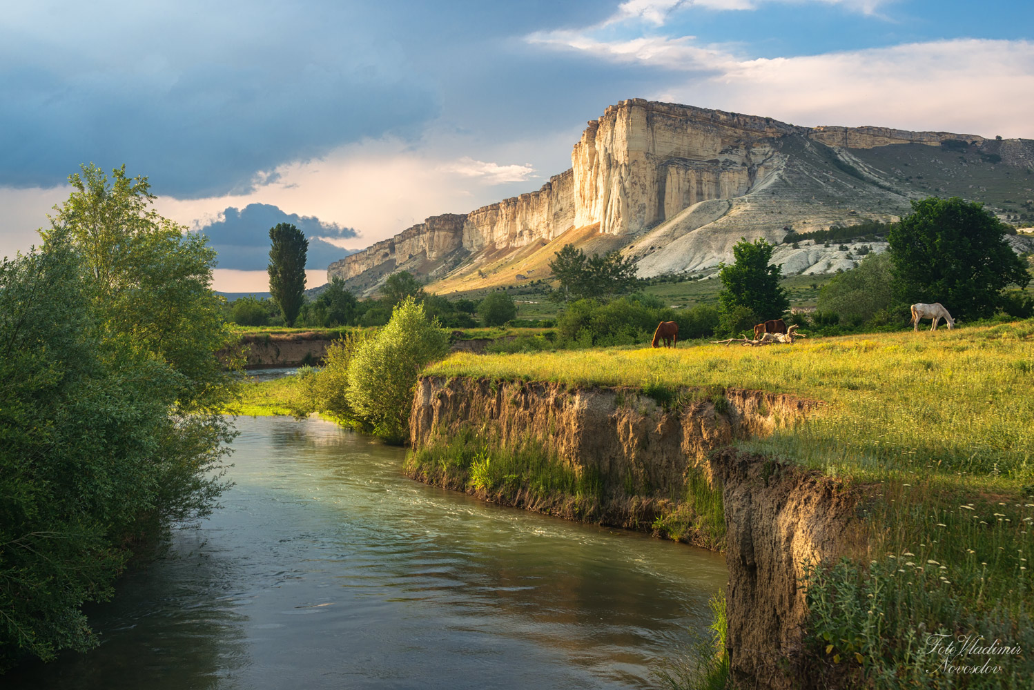

Парк регионального значения «Белая скала» (далее – Природный парк) в соответствии с распоряжением Совета министров Республики Крым от 05 февраля 2015 года № 69-р «Об утверждении Перечня особо охраняемых природных территорий регионального значения Республики Крым» является особо охраняемой природной территорией.

Площадь территории природного парка – 2256 га.

Природный парк расположен в Белогорском районе Республики Крым на землях Вишенского сельского поселения (1755 га), Васильевского сельского поселения (326 га) и Мичуринского сельского поселения (175 га).

Природный парк находится на территории Белогорского района Республики Крым в пределах Внутренней гряды Крымских гор, между селами Белая скала, Вишенное, Мироновка и Васильевка в 6-10 км к северу от города Белогорск.

Территория Природного парка представляет собой два участка, разделенных долиной реки Биюк-Карасу с расположенными в ней с/х угодьями и коммуникациями (дорога Белогорск-Нижнегорский). Заповедные территории приурочены, главным образом, к скальными выходам известняковых горных пород и пологонаклонному плато Внутренней куэсты, где сохранилась естественная степная растительность.

Природный парк образован для выполнения следующих задач:

1) сохранение и восстановление природных комплексов (природных ландшафтов);

2) сохранение, восстановление и воспроизводство редких и находящихся под угрозой исчезновения объектов растительного и животного мира и среды их обитания;

3) разработка и внедрение эффективных методов охраны природы и поддержание экологического баланса в условиях рекреационного использования территории;

4) сохранение биологических ресурсов (объектов охоты, объектов рыболовства, грибов и растений), а также естественных условий для их воспроизводства и осуществления жизненных циклов;

5) сохранение объектов культурного наследия;

6) сохранение области питания подземных вод;

7) проведение научных исследований;

8) осуществление экологического мониторинга;

9) экологическое просвещение;

10) создание условий для отдыха (в том числе массового) и сохранение рекреационных ресурсов.